Алькеевский район: новшества в обеспечении горячим питанием школьников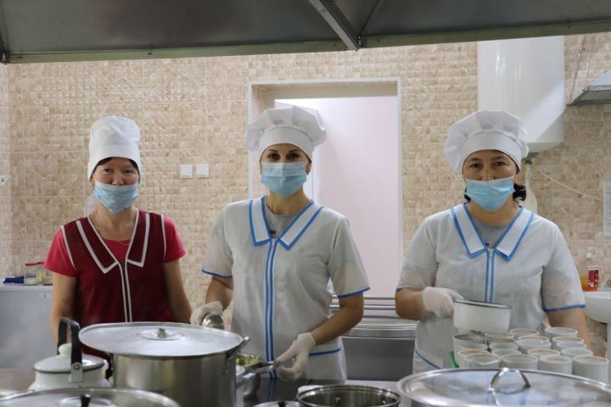

​​​​​ Причину изменений заместитель руководителя районного управления образованием Наталья Захарова объяснила так:
– Завтраки и обеды для учащихся школ района готовит и распределяет общество «Эдем». В начале учебного года мы изучили мнения учащихся и их родителей и донесли их до руководства «Эдема». Например, они просили включить в меню побольше молочных продуктов, заменить суп с клецками на суп-лапшу... Это было учтено. Правда, поставщики продуктов выступили против исключения рыбных котлет из меню – ведь дети должны есть рыбу. Эти изменения, а также рост цен на ряд продуктов питания привели к повышению стоимости родительского взноса.
Вот уже второй учебный год ученики начальных классов завтракают в школе бесплатно. А обед стоит 73 рубля 35 копеек, таким образом, в месяц родители должны отдать 1760,40 рублей.
– Но не каждая семья может оплатить питание ребенка. Для таких создано меню свободного выбора, по которому ребенок может выбрать то, что ему нравится. Для первых-четвертых классов стоимость завтрака составляет 27 рублей 63 копейки в день, 663,12 рубля в месяц, – поясняет Наталья Захарова.
Бесплатное питание учащихся средних и старших классов не предусмотрено, государство субсидирует только 8 рублей 30 копеек в день от стоимости. Родители должны заплатить за завтрак 47 рублей 02 копейки, за обед 78 рублей 34 копейки. То есть, если сын или дочь хотят завтракать и обедать 24 дня в месяц, они должны заплатить за это 3036 рублей. Если трудно заплатить такую сумму, ребенок может остановиться на выбранном им меню (обычно это суп, хлеб и компот). Он будет стоить 1812 рублей в месяц. Одним словом, и у ребенка, и у родителей есть выбор.

